**KARTA PRACY dla dziecka z grupy „0”**

Proszę o odsyłanie kart pracy na mój adres mailowy [**m.maslankiewicz@sp2myszkow.pl**](mailto:m.maslankiewicz@sp2myszkow.pl)



**KARTA PRACY dla uczniów klasy 2**

Proszę o odsyłanie kart pracy na mój adres mailowy [**m.maslankiewicz@sp2myszkow.pl**](mailto:m.maslankiewicz@sp2myszkow.pl)

[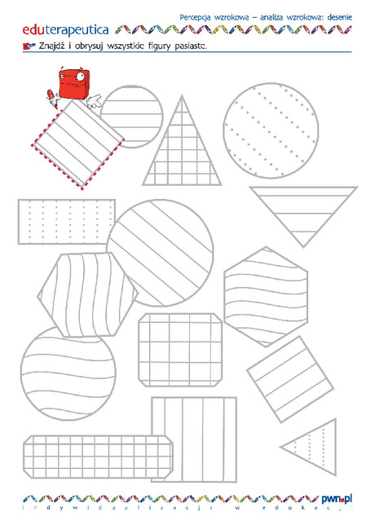](https://www.google.pl/url?sa=i&url=https://www.mac.pl/produkty/umiem-liczyc-multi&psig=AOvVaw0VPZv0L3jAGFPUQ1CUiXvV&ust=1587662338202000&source=images&cd=vfe&ved=0CAIQjRxqFwoTCMjevKPF_OgCFQAAAAAdAAAAABAJ)

**Narysuj odręcznie koło, prostokąt, kwadrat i trójkąt**